Laboratórne cvičenie č.

Téma: Momentová veta

Úloha: Overte rovnovážnu polohu na páke pri pôsobení viacerých síl.

Pomôcky: páka, závažia, pravítko

Teória: Ak sa chceme hojdať na hojdačke musíme sa vedieť „správne“ posadiť, aby jedna strana neprevážila druhú.
Fyzikálna veličina vyjadrujúca otáčavý účinok sily na tuhé teleso sa nazýva moment sily vzhľadom na os otáčania M.
Veľkosť momentu sily je definovaná vzťahom $M=Fr$, kde F je veľkosť pôsobiacej sily a r je rameno pôsobiacej sily.
Momentová veta: Výsledný moment viacerých síl súčasne pôsobiacich na tuhé teleso sa rovná vektorovému súčtu jednotlivých momentov síl, $M_{v}= M_{1}+M_{2}+M_{3}+…+M_{n}$.
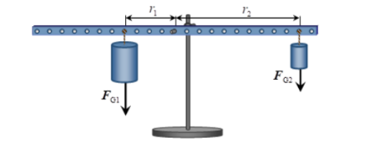
Páka bude v rovnováhe, ak súčet momentov síl, ktoré otáčajú páku v kladnom smere sa bude rovnať súčtu momentov síl, ktoré budú otáčať páku v zápornom smere.

Postup:
1. Na obidve ramená rovnoramennej páky umiestnite po jednom závaží s rozličnými hmotnosťami.
2. Závažia umiestnite v takých vzdialenostiach, aby páka ostala v rovnováhe.
3. Odmerajte ramená pôsobiacich tiažových síl $r_{1}$ a $r_{2}$ a hmotnosti $m_{1}$ a $m_{2}$ závaží. Namerané hodnoty zapíšte do tabuľky.
4. Vypočítajte momenty $M_{1} a M_{2}$ oboch síl a porovnajte ich.
5. Vypočítajte výsledný moment síl $M_{v}$.
6. Opakujte experiment ešte 4-krát s inými situáciami.

Meranie:
Uskutočnite experiment podľa postupu. Merané veličiny a výpočty zapisujte do tabuľky.
Číslo merania | $$\frac{m_{1}}{kg}$$ | $$\frac{r_{1}}{m}$$ | $$\frac{F_{G1}}{N}$$ | $$\frac{M_{1}}{N.m}$$ | $$\frac{m_{2}}{kg}$$ | $$\frac{r_{2}}{m}$$ | $$\frac{F_{G2}}{N}$$ | $$\frac{M_{2}}{N.m}$$ | $$\frac{M_{v}}{N.m}$$
1.
2.
3.
4.
5.

Záver:

